

**¿ ¿ ¿ ¿ ¿ ¿? ? ? ? ? ?**

Escribid una pregunta que se tenga que resolver utilizando las respuestas que hayáis dado a las preguntas de los cartones.



En el comedor hoy hemos tomado de postre un número de helados igual a $\frac{3}{4 }$ de la cantidad de yogures.

¿Cuántos helados   
hemos tomado?



En el comedor hoy hemos tomado de postre un número de naranjas igual a $\frac{2}{3}$ de

la cantidad de yogures.

¿ Cuántas naranjas hemos tomado?

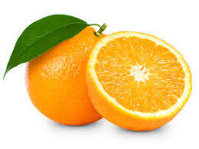

En el comedor hoy hemos tomado de postre   
un número de   
yogures igual al   
cuádruple de 29.

¿Cuántos yogures hemos tomado?

